FIRST LAGUNA REGIONAL 2022
Manual para equipos participantes
Consideraciones generales
- Debido a la situación actual de la pandemia por COVID19, el aforo permitido en la Arena Borregos del Tec de Monterrey Campus Laguna es 50% y el 75%, lo que hace necesario limitar a 15 integrantes por equipo, mismos que serán acreditados para asistir a la sede.
- Ese número de integrantes incluye a estudiantes miembros del equipo y al menos un coach como responsable.
- De los 15 miembros acreditados del equipo solo 5 podrán ingresar a PITS simultáneamente, pero podrán turnarse con los otros miembros acreditados.
- Para la inauguración y la clausura, los 15 miembros acreditados del equipo podrán asistir a la Arena.
- Se entregarán identificadores a los 15 miembros del equipo que hayan sido previamente acreditados. Las acreditaciones serán personales y no podrán ser intercambiadas o prestadas a otros miembros del equipo.
- Será un evento cerrado, lo que significa que no habrá acceso al público.
- Para la inauguración y clausura, el Comité organizador extenderá una acreditación personalizada para un representante de cada institución educativa participante, cuando así lo soliciten. No se extenderá más de una acreditación por institución.
- Todo lo anterior responde al aforo limitado, mismo que será ocupado por los equipos participantes (15 acreditados por equipo), voluntarios y staff indispensable.

Pasos para obtener las acreditaciones de los equipos
Para registrar a los equipos y solicitar sus acreditaciones el Coach deberá enviar lo que se indica enseguida, al correo museo_metales@penoles.com.mx
Primer envío a más tardar el 17 de marzo:
1.- El Team roster del equipo.
2.- La lista de los 15 miembros del equipo que asistirán al evento y su estatus de vacunación.
3.- De los que ya están vacunados con esquema completo anexar:
- Comprobante de 1ª y 2ª dosis o Certificado de esquema completo de vacunación emitida por la Secretaría de Salud de México.
- O certificado o registro oficial de vacunación con nombre, quienes se han vacunado en Estados Unidos.
Nota: Certificados o comprobantes en archivos PDF identificadas con # de equipo y nombre de la persona.
Segundo envío a más tardar el 22 de marzo por la tarde, para complementar la información:
4.- De los vacunados en esquema completo: enviar comprobantes de prueba de antígenos realizada de forma aleatoria entre el 20 y 22 de marzo, como se indica en la tabla:
Número de personas con esquema completo de vacunación | Número de pruebas aleatorias requeridas (con nombre)
1 a 4 | 1
5 a 8 | 2
9 a 12 | 3
13 a 15 | 4

5.- De quienes no tienen esquema de vacunación completa o no pueden demostrar su estatus de vacunación, deberán enviar: comprobante individual de prueba PCR de COVID-19, con resultado negativo, realizada entre el 20 y 22 de marzo.
Nota: Pruebas en PDF identificando cada archivo con # de equipo y nombre de la persona.
Causa de fuerza mayor
- Si uno de los miembros acreditados requiere abandonar la competencia por causas de salud, el Coach o Mentor que acompañe al equipo podrá solicitar en una sola ocasión, una acreditación para otro miembro del equipo en sustitución, presentando el gafete y la pulsera que se darán de baja.
- Los requisitos que deberá cumplir son: estar registrado en el Team Roster y presentar una prueba PCR negativa o certificado de vacunación y prueba de antígenos con resultado negativo, realizada máximo 72 horas antes de la fecha de la solicitud. No se admitirán con más de 72 horas.
Chequeo de salud diario
El acceso diario al campus será controlado desde la app SAP Fiori. http://ingresocampusexternos.tec.mx/ en la que se recomienda registrarse previamente. Más información en la Política de Salud y Seguridad del FIRST Laguna Regional.
Requisitos del comportamiento personal
Todos los mencionados en la Política de Salud y Seguridad del FIRST Laguna Regional donde encontrará mas inormación, como los tipos de cubrebocas permitidos.
Mapa del Campus
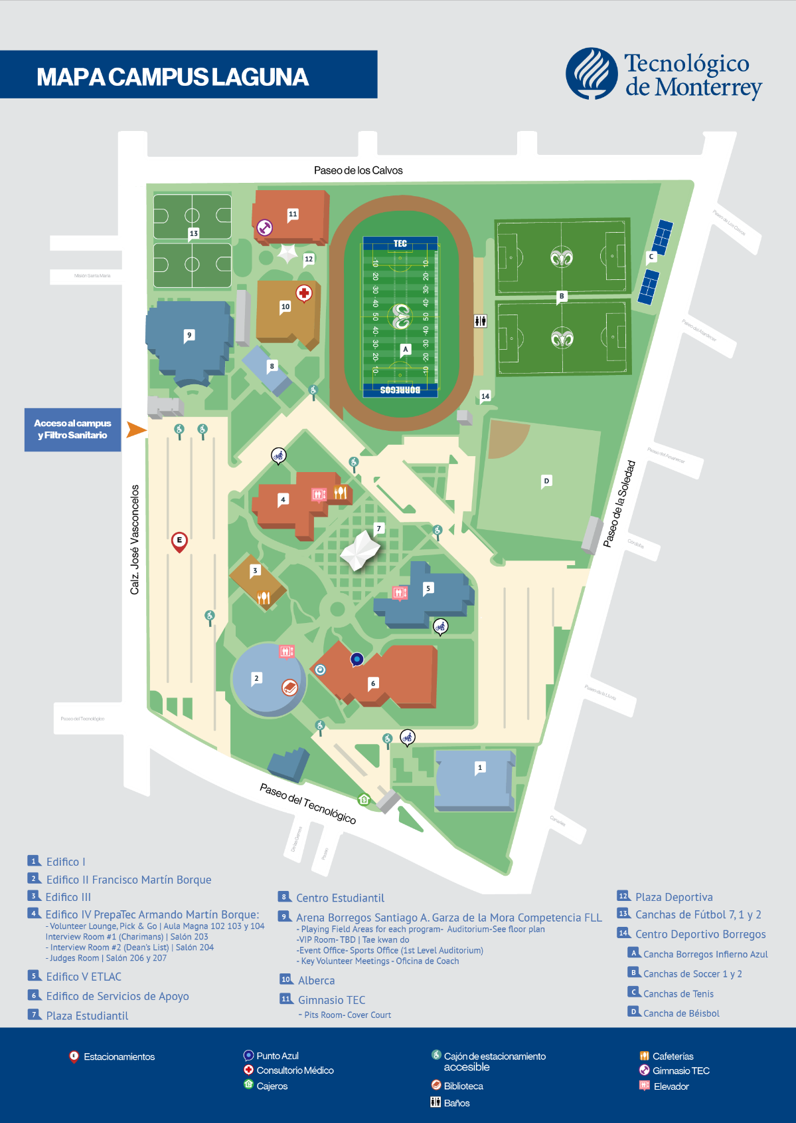

Agenda del Regional Laguna
23 de marzo 2022
Registro de equipos
4:00PM-7:00PM | 5 Representantes del equipo dejan sus robots en área de Pits.
Acceso para descarga de robots por paseo de los calvos
Para el registro del equipo, se entrega el team roster y los resultados negativos de pruebas covid de los 15 participantes, una vez hecho este proceso, se les entregará las identificaciones para accesar al evento.
24 marzo 2022
Día de prácticas
7:45AM | Apertura de pits para 5 representantes del equipo (sólo personas con pin oficial de FIRST).
8:30AM | Apertura de pit admin y taller Peñoles.  Inicia inspección de robots.
10:00AM | Reunión de conductores de robots.  Apertura de cancha para medición y calibración.
11:00AM | Reunión de coaches con el Coordinador del evento.
11:00AM-2:00PM | Partidos de práctica.
2:00PM-3:00PM | Comida.
3:00PM-6:30PM | Partidos de práctica.
8:00PM | Cierre de pits.

25 marzo 2022
Día 1 de competencias
8:00AM | Apertura de pits y taller Peñoles.
8:30AM | Ceremonia de inauguración del Regional Laguna.
9:00AM-2:00PM | Partidos de clasificación.
2:00PM-3:00PM | Comida.
3:00PM-5:45PM | Partidos de práctica.
5:45PM-6:15PM | Ceremonia de premiación día 1.
6:30PM | Cierre de pits y taller Peñoles.

26 marzo
Día 2 de competencias
8:00AM | Apertura de pits y taller Peñoles.
8:30AM | Ceremonia de apertura día 2.
9:00AM-12:15PM | Partidos de clasificación.
12:15PM-12:30PM | Selección de alianzas.
12:30PM-1:30PM | Comida.
1:30PM-4:30PM | Partidos finales.  Cierre de taller Peñoles, los equipos que no están en las rondas finales pueden iniciar su carga.
4:30PM | Ceremonia de premiación y clausura del Regional Laguna.
5:00PM | Cierre de pits.

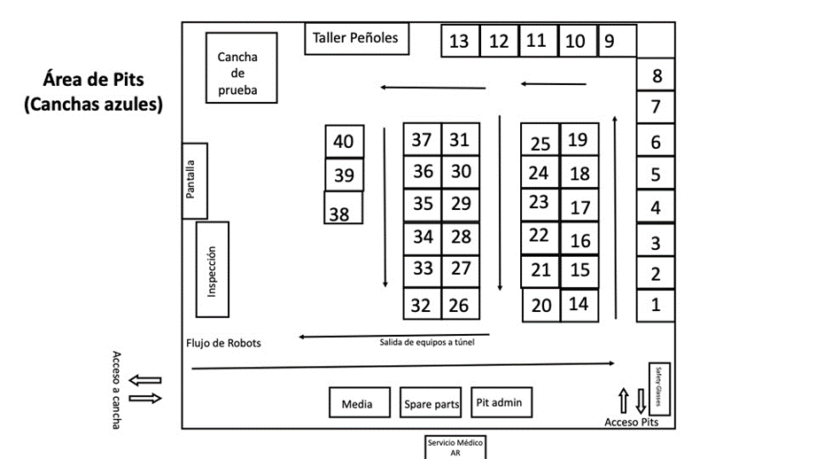

Hospedaje
Se anexa información de hoteles de la localidad que ofrecen tarifas preferenciales para participantes en el evento.
Nota: Para el hospedaje se recomienda que el número máximo de estudiantes por habitación sea de 2, en camas independientes, pero es decisión de cada equipo.

Opciones para adquirir alimentos
- Dos sitios del Campus.
- Food Trucks que se instalarán jueves, viernes y sábado.
- Distintos restaurantes cercanos al Campus.

Informes
Para mayores informes enviar correo a museo_metales@penoles.com.mx o enviar mensaje al administrador del grupo de whatsapp en el que se dará de alta a Coaches y Mentores.

